Sprint D

**Turma 3DI**

**1190424 - Beatriz Seixas**

**1190682 - Jéssica Alves**

**1190967 - Pedro Santos Unidade Curricular**

**1191460- Tiago Costa ALGAV**

**Data de Entrega: 23/01/2022**

Estudo da Arte: Processamento de Linguagem Natural

Este tópico tem como objetivo o estudo do tema “Processamento de Linguagem Natural: Análise Sentimental Aplicada a Redes Sociais”, e foi realizado no âmbito da disciplina de ALGAV( Algoritmia Avançada).

Com este trabalho pretendemos mostrar o desenvolvimento da PLN (processamento de linguagem natural) nos aspetos emocionais das redes sociais.

O Processamento de Linguagem Natural (PLN) — Natural Language Processing (NLP) é uma vertente da Inteligência Artificial que tem como objetivo estudar a capacidade e limitações de uma máquina em entender a linguagem dos seres humanos.

Isto é, uma interface entre a linguagem homem-máquina. Dessa forma, o objetivo do PLN é fornecer aos computadores a capacidade de entender e compor textos.

Entender um texto muitas vezes pode ser complicado, por causa da ambiguidade da linguagem natural. Os seres humanos não têm tanta dificuldade em desvendar os duplos-sentidos já que têm algo chamado conhecimento cultural e experiência anterior.

Para as máquinas, é uma tarefa difícil reconhecer a presença de ambiguidades.

O desafio torna-se evidente quando nos lembramos que, muitas vezes, é necessário entender situações mais complexas como: reconhecer o contexto, tonalidade da voz, extrair informações, interpretar os sentidos, analisar sentimentos, realizar análise sintática, semântica, lexical e morfológica.

Podemos observar pela figura abaixo um exemplo resumido das tarefas de NLP sendo ilustrado em uma pirâmide em diferentes níveis

Nos últimos anos, as redes sociais online revolucionaram a comunicação interpessoal.

Como sabemos as redes sociais são das principais fontes de dados contemporâneos. Nos dias de hoje as redes sociais têm desde posts, imagens, vídeos etc…

Com o acesso a linguagem natural, é possível que uma máquina processe a linguagem humana e também que seja compreendido o significado de uma mensagem.

Pesquisas recentes sobre análise de linguagem nas redes sociais têm se concentrado cada vez mais no impacto desta última em nossas vidas diárias, tanto em nível pessoal quanto profissional.

O processamento de linguagem natural (PLN) é um dos caminhos mais promissores para o processamento de dados de redes sociais.

É um desafio científico desenvolver métodos e algoritmos poderosos que extraiam informações relevantes de um grande volume de dados provenientes de múltiplas fontes e idiomas em vários formatos ou de forma livre.

Na seguinte imagem conseguimos observar os resultados de uma amostra de tamanho 500 tweets de um estudo realizado na rede social *Twitter* do impacto da palavra covid. Neste estudo foi usado uma RNN para classificar as emoções representadas nestes tweets.

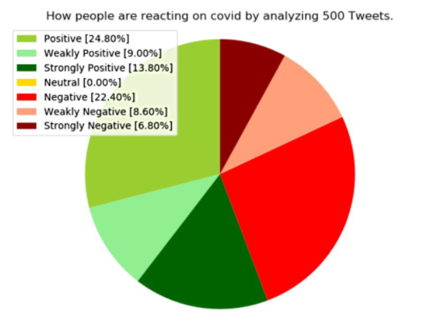

As reações e avaliações de vários anúncios e decisões políticas, após o seu anúncio, provocam uma maior atividade por parte das pessoas que discutem e falam sobre os efeitos na rede social. Aumentando assim drasticamente o número de tweets relacionados com o tema.

Podemos concluir que os tweets em que a palavra covid está presente, existe um equilibrado misto de emoções positivas e negativas.

Mas existem diversos problemas neste tipo de tratamento de dados, como por exemplo, os problemas enfrentados a nível do léxico.

Estes estão relacionados com a identificação da semântica da palavra usada (Khan, 2016). As palavras e expressões com duplo significado dependem do contexto em que são utilizadas. Estas palavras não podem ser consideradas como positivas ou negativas sem haver um conhecimento do contexto). O léxico de opinião geral refere-se a palavras de opinião como bom, excelente, mau e pobre, etc.

Existe apenas um pequeno conjunto de léxicos de opinião à disposição do público. É necessário um léxico de opinião universal que forneça informação sobre todas essas palavras (Qiu et al. 2011). Uma técnica semi-automática de lidar com este problema é encontrar sinónimos e antónimos de seeds de léxicos inicialmente dadas, passados para o motor de busca. O processo é repetido várias vezes para explorar o maior número possível de palavras de opinião (Khan, 2016).

Concluindo assim o nosso trabalho podemos observar que o processamento de linguagens naturais é uma ferramenta bastante importante nos dias de hoje.

No entanto é evidente que ainda existem problemas com os métodos utilizados para o processamento de linguagem natural, como por exemplo, o problema das palavras com duplo sentido, realçando assim o espaço que existe para futura evolução no ramo da inteligência artificial.